ИЗМЕНЕНИЯ-7 ОТ 31 МАРТА 2017 ГОДА В ПРОЕКТНУЮ ДЕКЛАРАЦИЮ
Общества с ограниченной ответственностью «Деловой союз»
по строительству многоквартирного жилого дома с нежилыми помещениями
(2-я очередь строительства) в составе многоквартирного жилогокомплекса с нежилыми помещениями по строительному адресу: Рязанская область,город Рязань, Кальная улица,дом 79 опубликованную с 10 марта 2016 года по 30 марта 2017 года на сайте http://www.edinstvo62.ru

ООО «Деловой союз» (ОГРН 1106215000418, ИНН 6215024154) в связи с внесением изменений в Федеральный закон от 30 декабря 2004 года № 214-ФЗ «Об участии в долевом строительстве многоквартирных домов и иных объектов недвижимости и о внесении изменений в некоторые законодательные акты РФ», в Федеральный закон от 13 марта 2006 года № 38-ФЗ «О рекламе», а также в разрешительную документацию, публикует следующие изменения:
1. Наименование проектной декларации читать в следующей редакции: «Проектная декларация Общества с ограниченной ответственностью «Деловой союз» по строительству многоквартирного жилого дома с нежилыми помещениями (2 очередь строительства) в составе многоквартирного жилого комплекса с нежилыми помещениями по строительному адресу: Рязанская область, город Рязань, ул. Кальная, д.79 (Жилой комплекс «Маргелов»)».
2. В разделе Информация о застройщике № 4,5,6 читать в следующей редакции:
4. Участие в проектах строительства за 3 предшествующих года | ООО «Деловой союз» осуществляло строительство многоквартирного жилого дома с нежилыми помещениями и подземной автостоянкой по адресу: Рязанская область, город Рязань, улица Цветной бульвар, дом 10.  Срок ввода в эксплуатацию по документам – II квартал 2014 года  Фактический срок ввода в эксплуатацию – 30 июня 2014 года.  ООО «Деловой союз» осуществляет строительство многоквартирного жилого дома с нежилыми помещениями (3-я очередь строительства)в составе многоквартирного жилогокомплекса с нежилыми помещениями (Жилой комплекс «Маргелов»)  Строительный адрес: Рязанская область, город Рязань, Кальная улица, дом 79 (3-я очередь строительства).  Срок окончания проекта (передачи) – до 31 декабря 2020 года включительно.
5. Лицензируемая деятельность | Застройщиком с Обществом с ограниченной ответственностью «СК «Артемида», имеющим Свидетельство о допуске к определенному виду или видам работам, которые оказывают влияние на безопасность объектов капитального строительства № 0003.01-2012-6234104704-С-249, выданного СРО НП «Генеральный Альянс Строительных Организаций» 09.08.2012 г. На основании Решения Правления СРО НП «Генеральный Альянс Строительных Организаций», протокол №3 от 09.08.2012 года на неограниченный срок, заключен Договор на выполнение строительного контроля №15-11/4 от 15 ноября 2016 года.  Застройщиком с Обществом с ограниченной ответственностью «СК «Артемида», имеющим Свидетельство о допуске к определенному виду или видам работам, которые оказывают влияние на безопасность объектов капитального строительства № 0003.01-2012-6234104704-С-249, выданного СРО НП «Генеральный Альянс Строительных Организаций» 09.08.2012 г. На основании Решения Правления СРО НП «Генеральный Альянс Строительных Организаций», протокол №3 от 09.08.2012 года на неограниченный срок, заключен Договор подряда №15-11/3 от 15 ноября 2016 года.
6. Финансовый результат текущего года, размер кредиторской и дебиторской задолженности | Финансовый результат - -412 298 рублей 59 копеек;  Размер кредиторской задолженности – 849 881 рубль 19 копеек;  Размер дебиторской задолженности – 464 263 рубля 55 копеек.

2. В разделе Информация о проекте строительства № 1,2,3,6,7,8,14,15 читать в следующей редакции:
1. Цель проекта строительства, этапы, сроки его реализации | Строительство многоквартирного жилого дома с нежилыми помещениями (2-я очередь строительства)в составе многоквартирного жилогокомплекса с нежилыми помещениями Жилой комплекс «Маргелов».  Строительный адрес: Рязанская область, город Рязань, Кальная улица, дом 79 (2-я очередь строительства).  Срок окончания проекта (передачи) – до 31 декабря 2020 года включительно.
2. Результат государственной экспертизы проектной документации | Положительное заключение негосударственной экспертизы № 77-1-4-0124-15, утвержденное 30 июня 2015 г. Обществом с ограниченной ответственностью «Межрегиональный институт экспертизы». (Свидетельство об аккредитации на право проведения негосударственной экспертизы проектной документации и (или) негосударственной экспертизы результатов инженерных изысканий №РОСС RU. 0001.610160 от 30.08.2013 г., №РОСС RU. 0001.610206 от 04.12.2013г.)  Положительное заключение негосударственной экспертизы № 77-2-1-3-0257-16, утвержденное 26 декабря 2016 г. Обществом с ограниченной ответственностью «Межрегиональный институт экспертизы». (Свидетельство об аккредитации на право проведения негосударственной экспертизы проектной документации и (или) негосударственной экспертизы результатов инженерных изысканий №РОСС RU. 0001.610160 от 30.08.2013 г., №РОСС RU. 0001.610206 от 04.12.2013 г.)
3. Разрешение на строительство | Разрешение на строительство №62-29-3-2016 от 04.02.2016 г. выдано Администрацией г. Рязани.  Постановление №898 от 14.03.2017 г. О внесении изменений в разрешение на строительство от 04.02.2016 № 62-29-3-2016
6. Местоположение многоквартирного дома, его описание | 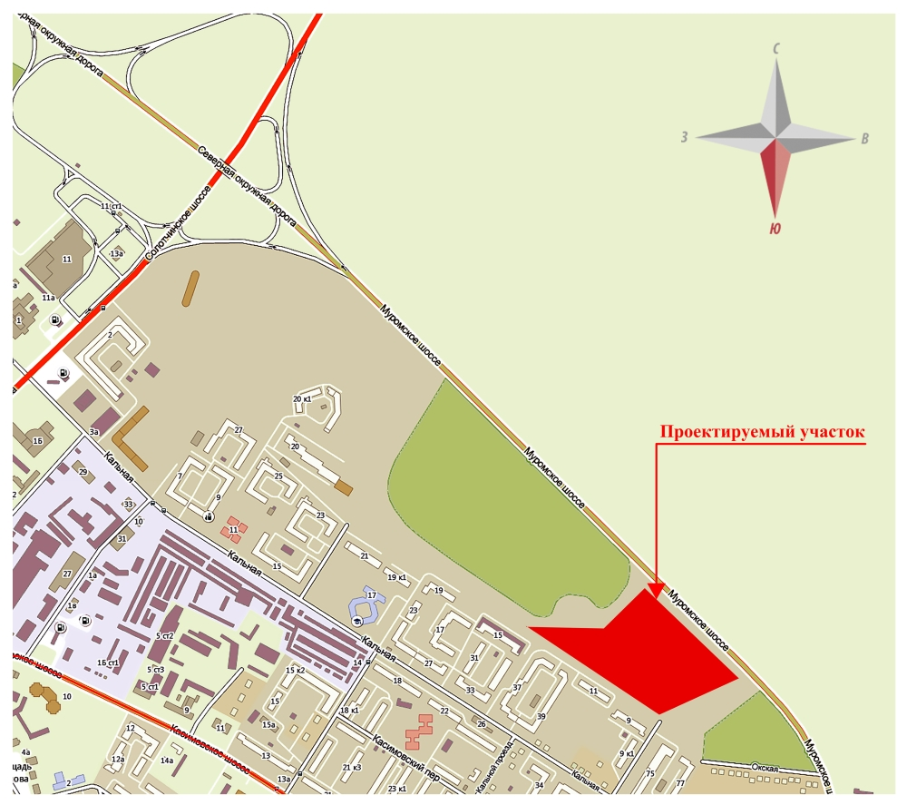  Участок строительства многоквартирного жилого дома с нежилыми помещениями (2-я очередь строительства) (далее – «Здание дома») расположен в Советском округе г. Рязани.  Многоквартирный жилой комплекс с нежилыми помещениями включает в себя: многоквартирный жилой дом с нежилыми помещениями (2 очередь строительства) и многоквартирный жилой дом с нежилыми помещениями (3-я очередь строительства).  Секции дома имеют прямоугольную форму 26 этажей. Поэтажная связь осуществляется посредством незадымляемой лестницы и трех лифтов в каждой секции (один грузоподъемностью 1000 кг и два грузоподъемностью 400 кг).  Проектом предусмотрена облицовка фасадов декоративной штукатуркой с последующей окраской, согласно паспорта цветового решения.  Все квартиры запроектированы с непроходными комнатами, санузлами, лоджиями и балконами. Все квартиры имеют необходимый набор жилых и вспомогательных помещений.  Каркас здания дома предусмотрен в монолитном железобетоне.  Фундамент – плитный, на свайном основании. Сваи – забивные.  Фундаментная плита – монолитная, железобетонная. Под фундаментную плиту предусмотрена бетонная подготовка.  Стены подвала – монолитные железобетонные.  Колонны (пилоны) – монолитные железобетонные.  Наружные стены – монолитный железобетон и поризованный камень с наружным утеплением минераловатными плитами и последующим оштукатуриванием.  Перегородки – межкомнатные из силикатных блоков толщиной 80 мм.; межквартирные – из поризованного камня толщиной 250 мм, перегородки санузлов – из полнотелого керамического кирпича на ребро.  Кровля здания – плоская инверсионная неэксплуатируемая с внутренним водостоком.  Оконные проемы и лоджии (балконы) остекляются ПВХ-профилем.  В здании дома проектом предусмотрена электрощитовая, в которой устанавливается вводно-распределительное устройство. Для питания потребителей квартир на каждом этаже устанавливаются этажные щитки. Щитки монтируются в нишах стен поэтажных коридоров. В каждой квартире предусмотрены квартирные щитки, в которых установлены групповые автоматические выключатели.  Источником водоснабжения является существующий городской водопровод. Проектом предусматривается двухзонная система хозяйственно-питьевого водопровода и противопожарный водопровод.  Для учета расхода воды на нужды здания дома предусматривается счетчик холодной воды, рассчитанный на пропуск общего расхода воды.  Водоотведение хозяйственно-бытовых сточных вод от здания дома предусматривается в существующих канализационный коллектор, проходящий в районе застройки.  Отопление и горячее водоснабжение квартир осуществляется от крышной газовой котельной. Для учета расхода газа на газовые плиты в кухнях квартир предусмотрена установка счетчиков. Проектируемая система отопления квартир-лучевая подводка в стяжке пола.  Проектом предусмотрена система вентиляции с естественным и механическим побуждением. Проектом предусматривается обеспечение здания дома радиофикацией и телефонизацией.
7. Количество в составе многоквартирного дома самостоятельных частей | Здание дома включает в себя:  Количество секций – 2  Количество квартир - 398
8. Функциональное назначение нежилых помещений в строящемся многоквартирном доме, не входящих в состав общего имущества | Нежилые помещения на этажных площадках – вне квартирные хозяйственные кладовые.
14. Перечень организаций, осуществляющих строительно-монтажные и другие работы | ООО «Деловой союз»;  ООО «СК «Артемида»;  ООО «Рязаньлифт»;  МБУ «Дирекция благоустройства города»;  МУП «Рязанские городские распределительные электрические сети»;  ОАО «РязаньГоргаз»;  МП «Водоканал города Рязани».
15. Способ обеспечения исполнений обязательств Застройщика по договорам | В соответствии с Федеральным законом от 30.12.2004 г. №214-ФЗ «Об участии в долевом строительстве многоквартирных домов и иных объектов недвижимости и о внесении изменений в некоторые законодательные акты РФ» (далее – «Закон») обеспечение обязательств по договорам участия в долевом строительстве осуществляется:  - залог – в порядке, установленном статьями 13-15 Закона;  - страхование гражданской ответственности Застройщика за неисполнение или ненадлежащее исполнение обязательств по передаче жилого помещения участнику долевого строительства по каждому договору в порядке, установленном статьей 15.2 Закона.  Страховщик: ООО «Страховая компания «РЕСПЕКТ»  Адрес (место нахождения): 390023, Рязанская область, город Рязань, улица Есенина, дом 29  ОГРН 1027739329188; ИНН 7743014574.  Генеральный договор №ГОЗ-84-0357/17 страхования гражданской ответственности застройщика за неисполнение или ненадлежащее исполнение обязательств по передаче жилого помещения по договору участия в долевом строительстве от 21 марта 2017 года.  Страховщик: ООО «Региональная страховая компания»  Адрес (место нахождения): 127018, город Москва, улица Складочная, дом 1, строение 15  ОГРН 1021801434643, ИНН 1832008660.  Генеральный договор страхования гражданской ответственности застройщика за неисполнение или ненадлежащее исполнение обязательств по передаче жилого помещения по договору участия в долевом строительстве №35-28123/2016  от 20 апреля 2016 года.

